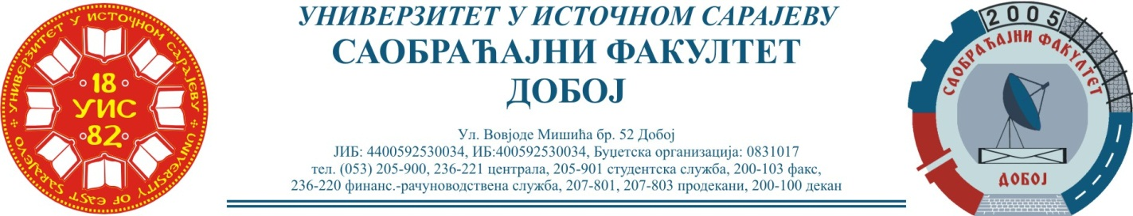
Добој, 25.06.2021. године Школска година 2020/2021

II Циклус студија
Смјер – „Друмски и градски саобраћај“

РЕЗУЛТАТИ СЕДМОГ ИСПИТНОГ РОКА

ПРЕДМЕТ: „Техничка дијагностика моторних возила“

Одржаног дана: 25.06.2021. године
P.  бр. | ПРЕЗИМЕ И ИМЕ | Број индек. | ПРЕДИСПИТ  ОБАВЕЗЕ | СЕМИНА РАД | ТЕСТ | ОСТ. БРОЈ БОДОВА НА УСМЕНОМ Могу. оства.  30 бодова | UKUPNO | ОЦЈЕНА
P.  бр. | ПРЕЗИМЕ И ИМЕ | Број индек. | П+В+АВ=  Мог. Ост.  10 бодова | Могуће остварити 20 бодова | Могуће остварити 40 бодова | ОСТ. БРОЈ БОДОВА НА УСМЕНОМ Могу. оства.  30 бодова | UKUPNO | ОЦЈЕНА
1. | Душанић Драгана | 245-II/20 | 5+5=10 | 8+ 4=12
2. | Џигеровић Саша | 262-II/20 | 5+5=10 | 10+10=20

Усмени дио испита, на захтјев кандидата, одржат ће се у понедељак 28.06.2021. године са почетком у 17⁰⁰ сати у учионоци 14.

Резултате доставио:
Др Здравко Б. Нунић, ванр.проф.
____________________________

